

UNIVERSIDAD DON BOSCO

FACULTAD DE INGENIERIA

ESCUELA DE INGENIERIA EN COMPUTACION

Ciclo 02-2021

TRABAJO SOBRE:

***“PROYECTO FASE 1: POKÉMON BANK”***

**PRESENTADO POR: CARNET:**

|  |  |
| --- | --- |
| JOSE EDUARDO CORTEZ LOPEZ | CL151321 |

**CATEDRÁTICO:**

ING. ARIEL TORRES

**ASIGNATURA:**

DESARROLLO DE APLICACIONES WEB CON SOFTWARE INTERPRETADOS EN EL CLIENTE

**GRUPO:** G01T

24 DE SEPTIEMBRE DE 2021

SAN SALVADOR, CENTROAMÉRICA

**INTRODUCCIÓN**

El presente proyecto consiste en explicar de forma detallada la propuesta de una interfaz web que simule un cajero automático (ATM), por lo que en este documento se describe el funcionamiento y ejecución de dicha interfaz, tomando en consideración aquellos escenarios en que el usuario pueda verse involucrado, teniendo en cuenta las siguientes operaciones, que son:

* Depósitos a la cuenta.
* Retiros de efectivo.
* Consulta de saldo y transacciones históricas.
* Pago de servicios básicos (energía eléctrica, internet, telefonía y agua potable).

Así mismo se plasma los diseños web de cada una de las pantallas en que podrá interactuar el cliente, como lo son: Login, Pantalla de acciones, Pantalla de historial de transacciones y Pantalla de Gráfico. Ante lo anterior por cada opción se realiza un diagrama de flujo donde describe el funcionamiento de cada una de las opciones que estarán a disposición de la aplicación desde el inicio de la sesión del cliente. A la vez se presenta una investigación de las herramientas para versionar el código HTML usando GIT, mediante un repositorio.

***INDICE***

***OBJETIVOS DEL TRABAJO 4***

***OBJETIVO GENERAL: 4***

***OBJETIVOS ESPECIFICOS: 4***

***DESARROLLO DE ANÀLISIS DE PROYECTO 5***

***INVESTIGACIONES Y VERSIONAMIENTO DEL CÒDIGO 6***

***1. ¿QUÉ ES GIT? 6***

***2. ¿QUÉ ES GITHUB? 7***

***3. VENTAJAS Y DESVENTAJAS DE GIT 7***

***4. TIPOS DE SISTEMAS DE CONTROL DE VERSIONES 8***

***5. ESTRUCTURA DE UN PROYECTO GIT 8***

# **OBJETIVOS DEL TRABAJO**

## **OBJETIVO GENERAL:**

Presentar una propuesta de interfaz web optima, amigable y fácil de utilizar para cualquier tipo de usuario, con el fin de garantizar un manejo adecuado y eficiente de las operaciones a ejecutar.

## **OBJETIVOS ESPECIFICOS:**

* Categorizar cada una de las operaciones de la interfaz de acorde a las necesidades del usuario.
* Calcular las operaciones de depósitos y retiros de formar eficiente y eficaz en un reporte que pueda visualizar el cliente en el momento que desee.
* Diseñar una interfaz que garantice la fluidez de la información y ejecución de las directrices que especifique el cliente de manera adecuada.
* Mostrar un gráfico en que el cliente pueda visualizar la tendencia de su saldo, operaciones de cargo y abono de la cuenta.

# **DESARROLLO DE ANÀLISIS DE PROYECTO**

1. **DIAGRAMAS DE FLUJO DE LOGIN**

# **INVESTIGACIONES Y VERSIONAMIENTO DEL CÒDIGO**

1. **¿QUÉ ES GIT?**

Git es un sistema de control de versiones que se utiliza para dar seguimiento a los cambios que se realizan en un archivo o proyecto, el cual fue realizado por Linus Trovalds (Creador de Linux), el cual tiene las siguientes características:

Git permite que cualquier desarrollador asignado pueda gestionar el código fuente y su historial de cambios utilizando las herramientas de línea de comandos GIT.

1. **¿QUÉ ES GITHUB?**

Es una plataforma de gestión y organización de proyectos basado en la nube que incorpora funciones de control de versiones de Git, el cual todos los usuarios de dicha plataforma pueden rastrear y gestionar los cambios que se realizan en el código fuente en tiempo real, así como las demás funciones disponibles.

En síntesis, el GitHub es donde se crea las conexiones entre diferentes desarrolladores, para compartir información y con la agilidad de la comunicación. Algunas de sus características son:

1. **VENTAJAS Y DESVENTAJAS DE GIT**
2. **TIPOS DE SISTEMAS DE CONTROL DE VERSIONES**
3. **ESTRUCTURA DE UN PROYECTO GIT**
4. **VERSIONAMIENTO DEL CÓDIGO**
5. Configuración de usuario y correo electrónico por primera vez

1. Inicialización del repositorio

1. Realizar Commit de los archivos

1. Verificación de creación de commit

1. Creación de cuenta en GitHub

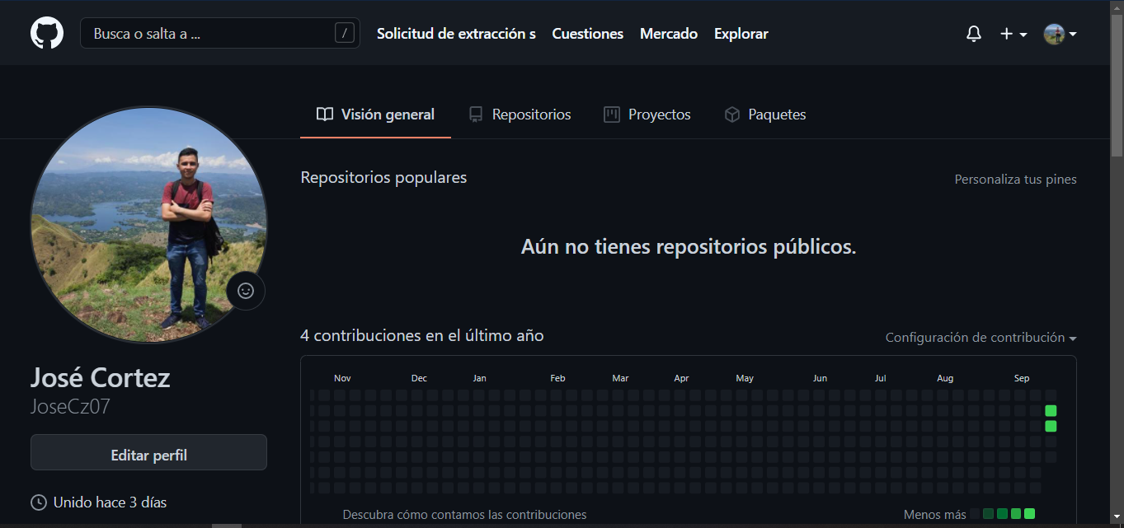

1. Creación de repositorio en GitHub

1. Enlace del archivos Git con plataforma GitHub



1. Solicitud de credencial

1. Autorización de cuenta GitHub

1. Subida de archivos y documentos al repositorio

